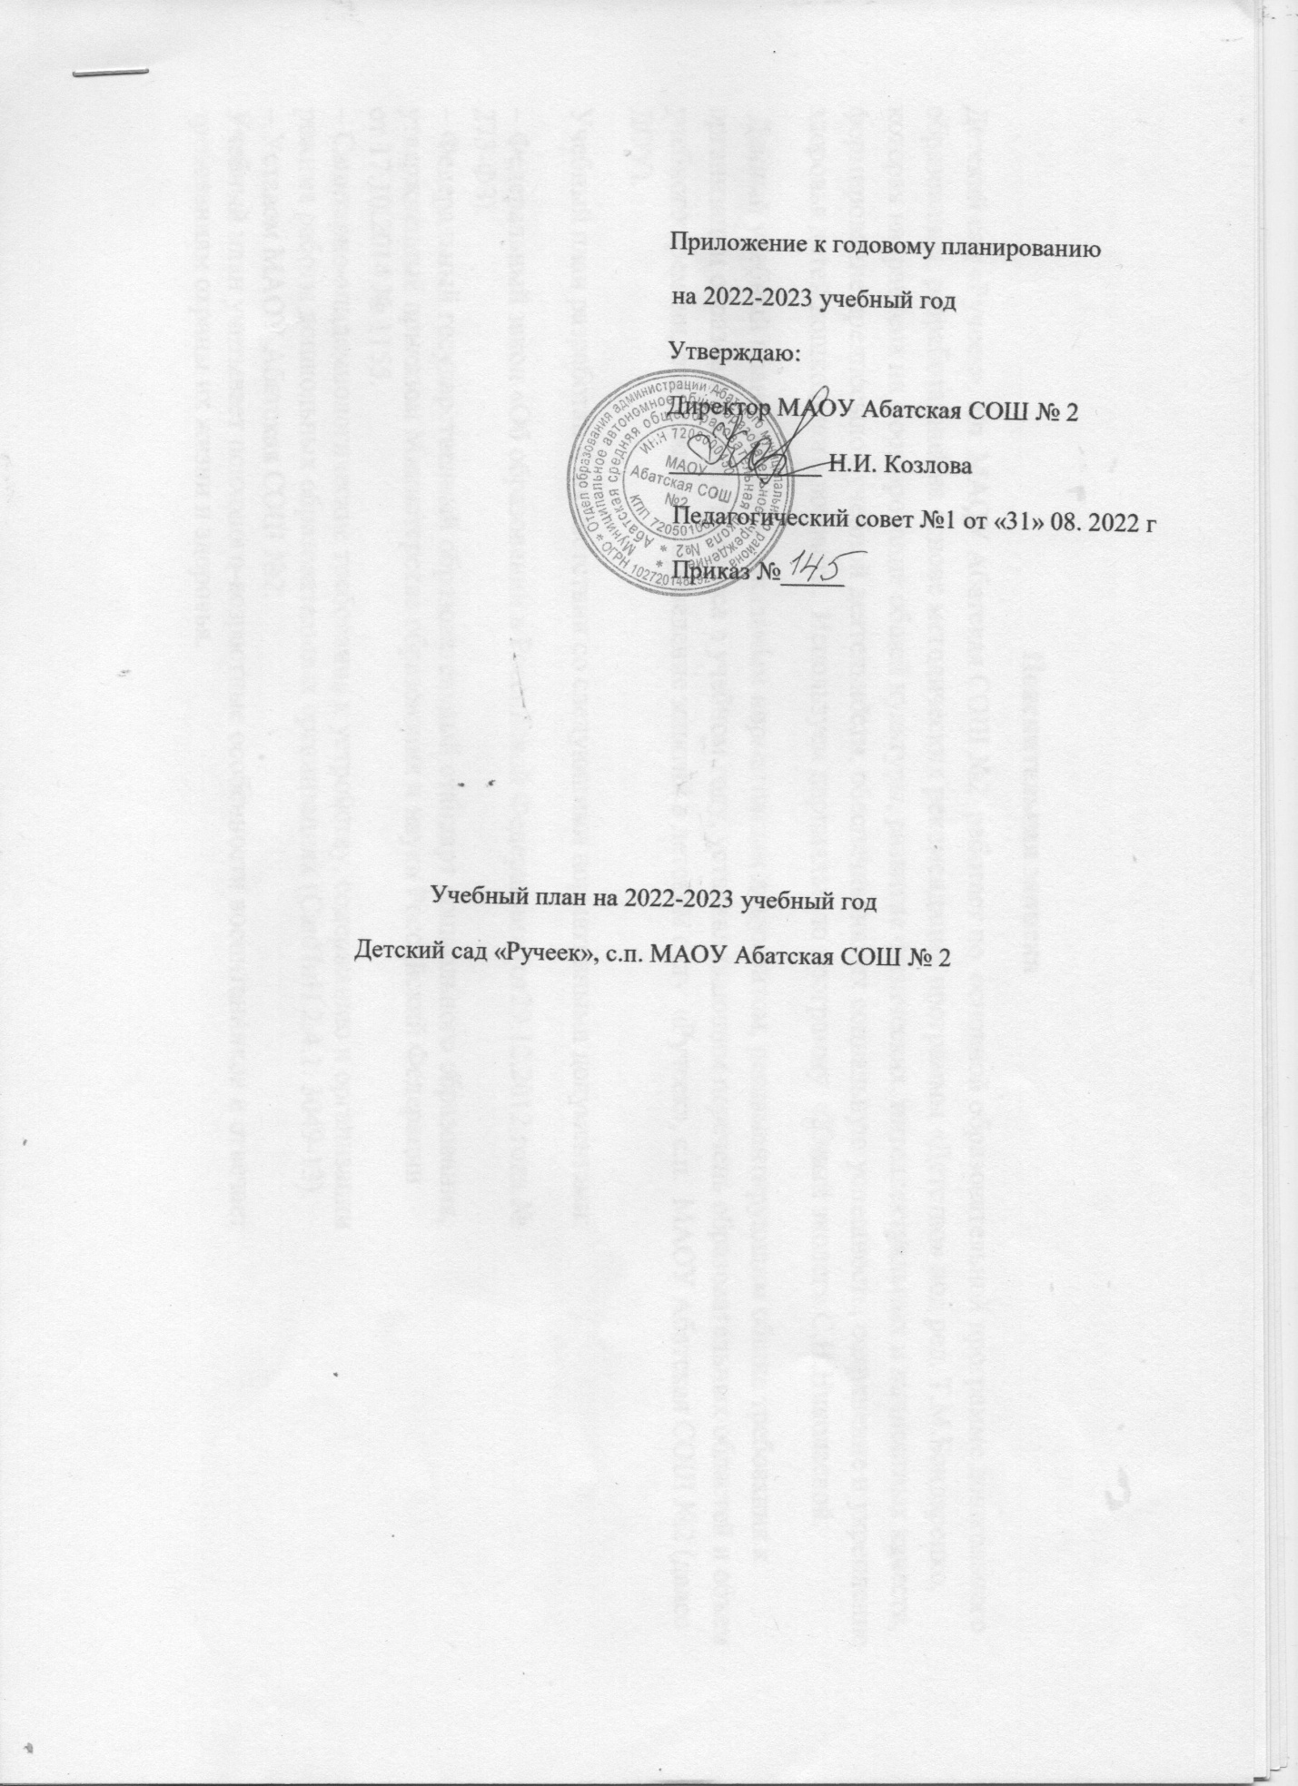

**Пояснительная записка**

Детский сад «Ручеек», с.п. МАОУ Абатская СОШ №2 работает по основной образовательной программе дошкольного образования, разработанной на основе методических рекомендаций программы «Детство» под ред. Т.М.Бондаренко, которая направлена на формирование общей культуры, развитие физических, интеллектуальных и личностных качеств, формирование предпосылок учебной деятельности, обеспечивающих социальную успешность, сохранение и укрепление здоровья детей дошкольного возраста. Используем парциальную программу «Юный эколог» С.Н.Николаевой.

Данный учебный план – является локальным нормативным документом, регламентирующим общие требования к организации образовательного процесса в учебном году, устанавливающим перечень образовательных областей и объем учебного времени, отводимого на проведение занятий в детском саду «Ручеек», с.п. МАОУ Абатская СОШ №2 (далее ДОУ).

Учебный план разработан в соответствии со следующими нормативными документами:

 Федеральный закон «Об образовании в Российской Федерации» (от29.12.2012 года №

273-ФЗ).

 Федеральный государственный образовательный стандарт дошкольного образования,

утверждѐнный приказом Министерства образования и науки Российский Федерации

от 17.10.2014 № 1155.

 Санитарно-эпидемиологические требования к устройству, содержанию и организации

режима работы дошкольных образовательных организациях (СанПиН 2.4. 3648-20).

 Уставом МАОУ Абатская СОШ №2.

Учебный план учитывает психолого-возрастные особенности воспитанников и отвечает

требованиям охраны их жизни и здоровья.

Учебный план обсуждается, принимается на педагогическом совете и утверждается

приказом директора МАОУ Абатская СОШ №2 в начале учебного года. Все изменения, вносимые в учебный план, утверждаются приказом директора МАОУ Абатская СОШ №2 и доводятся до всех участников образовательного процесса.

МАОУ Абатская СОШ №2в установленном законодательством Российской Федерации порядке несѐт ответственность за реализацию в полном объѐме Основной общеобразовательной программы дошкольного образования в соответствии с учебным планом.

Учебный план отражает специфику детского сад «Ручеек»,с.п. МАОУ Абатская СОШ №2

учѐт особенностей возрастной структуры – в ДОУ функционируют 1 разнвозрастная группа: 1подгруппа - младшего возраста (1,5-3 лет), 1подгруппа - старшего возраста (4-6 лет).

В Плане предложено распределение количества занятий, дающее возможность ДОУ

использовать модульный подход, строить учебный план на принципах дифференциации и

вариативности*.* В структуре Плана выделяются инвариантная (обязательная) и вариативная (модульная) часть.

1. Инвариантная (обязательная) часть - не менее 60 процентов от общего нормативного

времени, отводимого на освоение основных образовательных программ дошкольного

образования. В соответствии с требованиями комплексных программ дошкольного

образования, рекомендованных Министерством образования и науки Российской Федерации, в инвариантной части Плана определено минимальное количество занятий, отведенное на образовательные области, определенные в приказе № 1155 от 17.10.2013 «Об утверждении федерального государственного образовательного стандарта дошкольного образования».

Инвариантная (обязательная) часть обеспечивает планируемые результаты (целевые

ориентиры) освоения детьми основной общеобразовательной программы дошкольного

образования.

Объем учебной нагрузки в течение недели определен в соответствии с санитарно-

эпидемиологическими требованиями к устройству, содержанию и организации режима

работы дошкольных образовательных учреждений (СанПиН 2.4.3648-20), а также

инструктивно-методическим письмом Министерства образования Российской Федерации от 14.03.2000 г. № 65/23-16.

Учебный план ориентирован на организацию образовательной деятельности в режиме 5-ти дневной рабочей недели. Продолжительность учебного года составит 36 недель.

Данный учебный план составлен для организации деятельности с детьми в возрасте

с 1 до 3 лет и дошкольного возраста с 3 до 7 лет.

- в группе раннего возраста (с 1-2 лет) не более 10 минут,

- в первой младшей группе (с 2-3 лет) не более 10 минут,

- во второй младшей группе (с 3-4 лет) не более 15 минут,

- в средней группе (с 4-5 лет) не более 20 минут,

- в старшей группе (с 5-6 лет) не более 25 минут,

- в подготовительной к школе группе не более 30 минут.

Для детей раннего возраста допускается осуществлять ООД в первую и во вторую

половину дня. Допускается осуществлять образовательную деятельность на игровой

площадке во время прогулки.

В первой половине дня в младших и средних группах планируются не более двух ООД, а в старших и подготовительных группах – не более трех. Максимально допустимый объем

образовательной нагрузки в первой половине дня в младшей и средней группе не превышает 30-40 минут соответственно, а в старшей и подготовительной 50 минут и 1,5 часа соответственно.

Образовательная деятельность с детьми старшего дошкольного возраста может

осуществляться во второй половине дня после дневного сна, не более 25-30 минут.

Перерывы между ООД составляют не менее 10 минут. В середине ООД статического

характера проводится физкультурная тематическая минутка (продолжительность 2-3

минуты).

В План включены пять образовательных областей, обеспечивающие познавательное,

речевое, социально-коммуникативное, художественно-эстетическое и физическое развитие детей.

Реализация Плана предполагает обязательный учет принципа интеграции

образовательных областей в соответствии с возрастными возможностями и особенностями воспитанников, спецификой и возможностями образовательных областей.

При составлении учебного плана учитывалось соблюдение минимального количества

занятий на изучение каждой образовательной области, которое определено в инвариантной части учебного плана, и предельно допустимая нагрузка. Часы групповых и индивидуальных занятий входят в объем максимально допустимой нагрузки.

Реализация физического и художественно-эстетического направлений занимает не менее

50% общего времени занятий

2. Вариативная (модульная) часть - не более 40 процентов от общего нормативного

времени, отводимого на освоение основных образовательных программ дошкольного

образования. Эта часть Плана, формируемая участниками образовательного процесса ДОУ, обеспечивает вариативность образования; отражает специфику ДОУ; позволяет,

учитывать специфику национально-культурных, демографических, климатических условий, в которых осуществляется образовательный процесс; расширяет области образовательных услуг для воспитанников.

Парциальная программа познавательного направления «Юный эколог» С.Н. Николаевой

является дополнением к основной образовательной программе Детский сад «Ручеек», с.п. МАОУ Абатская СОШ №2 региональный компонент «Детство с родным селом» и кружковая деятельность по дополнительному образованию детей составляют не более 40% от общей учебной нагрузки.

Структура образовательного процесса в ДОУ: Учебный день делится на три блока:

1. *Утренний образовательный блок* — продолжительность с 7.30 до 9.00 часов —

включает в себя: самостоятельную деятельность ребенка и его совместную

деятельность с воспитателем; образовательную деятельность в режимных моментах.

2. *Развивающий блок* — продолжительность с 9.00 до 10.00 часов - представляет собой:

организованную образовательную деятельность.

3. *Вечерний блок —* продолжительность с 15.20 до 16.30 часов — включает в себя:

совместную деятельность воспитателя с ребенком; свободную самостоятельную

деятельность детей; занятия художественно-эстетического и физкультурно-

оздоровительного направления.

**Учебный план Детский сад «Ручеек», с.п. МАОУ Абатская СОШ №2**

**к Основной образовательной программе Детский сад «Ручеек», с.п.МАОУ Абатская СОШ №2**

**на 2021-2022 учебный год**

|  |  |  |  |  |  |  |  |  |  |  |  |  |  |  |  |
| --- | --- | --- | --- | --- | --- | --- | --- | --- | --- | --- | --- | --- | --- | --- | --- |
| Виды НОД | 1,5 – 3 года | | | 3 – 4 года | | | 4 – 5 лет | | | 5 – 6 лет | | | 6 – 7 лет | | |
| Количество НОД | н | м | г | н | м | г | н | м | г | н | м | г | н | м | г |
| Познание природное окружение  Социализация | 1 | 4 | 36 | 1 | 4 | 36 | 1,5 | 6 | 54 | 2 | 8 | 72 | 2,5 | 10 | 90 |
| Коммуникация  Развитие речи  Художественная литература  Обучение грамоте | 0,5  -   0,5  - | 2  -   2  - | 18  -  18  - | 0,5  -  0,5    - | 2  -   2  - | 18  -  18  - | -  1  0,5 | -  4  2  - | -  36  18   - | -  0,5  0,5  1 | -  2  2  4 | -  18  18  36 | -  1  0,5  1 | -  4  2  4 | -  36  18  36 |
| Познание формирование математических представлений | 1 | 4 | 36 | 1 | 4 | 36 | 1 | 4 | 36 | 1 | 4 | 36 | 1 | 4 | 36 |
| Художественное творчество рисование | 0,5 | 2 | 18 | 0,5 | 2 | 18 | 0,5 | 2 | 18 | 1 | 4 | 36 | 1 | 4 | 36 |
| Художественное творчество лепка | 0,5 | 2 | 18 | 0,5 | 2 | 18 | 0,5 | 2 | 18 | 0,5 | 2 | 18 | 1 | 4 | 36 |
| Художественное творчество конструирование | 0,5 | 2 | 18 | 0,5 | 2 | 18 | 0,5 | 2 | 18 | 1 | 4 | 36 | 1 | 4 | 36 |
| Художественное творчество аппликация | 0,5 | 2 | 18 | 0,5 | 2 | 18 | 0,5 | 2 | 18 | 0,5 | 2 | 18 | 1 | 4 | 36 |
| Музыка | 2 | 8 | 72 | 2 | 8 | 72 | 2 | 8 | 72 | 2 | 8 | 72 | 2 | 8 | 72 |
| Физическая культура | 3 | 12 | 108 | 3 | 12 | 108 | 3 | 12 | 108 | 3 | 12 | 108 | 3 | 12 | 108 |
| Итого (количество занятий в неделю, месяц, год): | **10** | 40 | 360 | **10** | 40 | 360 | **11** | 44 | 396 | **13** | 52 | 468 | **14** | 56 | 504 |
| Вариативная часть  «Юный эколог» С.Н.Николаевой  «Детство с родным селом» | В ходе различных видов деятельности и через интеграцию с другими образовательными областями во вторую половину дня | | | | | | | | | | | | | | |
| Дополнительные образовательные услуги | 1 раз в неделю | | | 1 раз в неделю | | | 1 раз в неделю | | | 1 раз в неделю | | | 1 раз в неделю | | |

**ОБЪЕМ ОБРАЗОВАТЕЛЬНОЙ НАГРУЗКИ**

|  |  |  |
| --- | --- | --- |
| группа | Длительность НОД ( в минутах) | Максимально допустимый объем НОД |
| Группа раннего возраста | Не более 8-10 | 1 час 40 минут в неделю |
| 1 младшая группа | Не более 8-10 | 1 час 40 минут в неделю |
| 2 младшая группа | Не более 12-15 | 2 часа 45 минут |
| Средняя группа | Не более 15-20 | 3 часа 40 минут |
| Старшая группа | Не более 20-25 | 5 часов 25 минут |
| Подготовительная группа | Не более 25-30 | 7 часов |

|  |  |  |  |  |  |  |
| --- | --- | --- | --- | --- | --- | --- |
| Часть образовательной программы ДОУ | Количество времени на непосредственно образовательную деятельность по группам | | | | | |
| Образовательная область | 1 младшая | 2 младшая | средняя | старшая | подготовительная |
| Обязательная часть | Музыка | 20 мин | 30 мин | 40 мин | 50 мин | 60 мин |
| Физическая культура | 20 мин | 45 мин | 60 мин | 75 мин | 90 мин |
| Развитие речи | 20 мин | 15 мин | 20мин | 50 мин | 60 мин |
| Познание | 20 мин | 30 мин | 40 мин | 50 мин | 90 мин |
| Художественное творчество | 20 мин | 45 мин | 60 мин | 1ч.40 мин | 2ч |
|  | итого | 1 ч.40мин | 2ч.45 мин | 3ч.40 | 5ч.25 мин | 7 часов |
| Часть, формируемая  Участниками  Образовательного процесса | Программы, отображающие приоритетное направление деятельности ДОУ,кружки | Не более 10 мин. 1 раз в неделю | Не более 15 мин  1 раз в неделю | Не более 20 мин  1 раз в неделю | Не более 25 мин  1 раз в неделю | Не более 30 мин  1 раз в неделю |
| Итого по обязательной и формируемой частями |  | 1 час 50 мин. | 3 часа | 4 часа | 6 часов 15 мин | 8 часов |

Часть образовательной программы, формируемая участниками образовательных отношений, представлена- парциальными программами:

• Алямовской В.Г. «Здоровье» (реализуется в группах раннего возраста, младшей, средней, старшей и подготовительной к школе группе),

•Стеркиной Р.Б., Авдеевой, Н.Н. Князевой О.Л. «Основы безопасности жизнедеятельности детей» (реализуется в старшей и подготовительной к школе группе).

Приоритетным направлением образовательной деятельности в части Программы, формируемой участниками образовательных отношений, является «Физкультурно-оздоровительное» и нравственно – патриотическое направление:

Парциальная программа «Здоровье» дополняет содержание образовательной области «Физическое развитие»; Парциальная программа «Основы безопасности жизнедеятельности детей» дополняет содержание образовательных областей «Социально-коммуникативное развитие», «Физическое развитие», «Познавательное развитие»; Дополнительные образовательные программы дополняют содержание образовательных областей «Художественно-эстетическое развитие», «Развитие речи» и «Социально-коммуникативное развитие»; Парциальные программы реализуются через совместную деятельность взрослых и детей, самостоятельную деятельность и при проведении режимных моментов.

Дополнительные образовательные программы реализуются во второй половине дня в совместной деятельности взрослого и детей. Продолжительность занятий для детей старшей группы не более 25 мин, в подготовительной группе не более 30 минут в соответствии с СанПиН 2.4.3648-20, форма организации по подгруппам 1 раз в неделю, 4 занятия в месяц, все занятия практического вида.

На основании вышеизложенного можно сделать вывод, что содержание основной и вариативной части не превышает допустимой нагрузки во всех возрастных группах и гарантирует каждому ребѐнку получение комплекса образовательных услуг.